Urbanisation et architecture des systèmes d’information

## Rendu TP Final - Liaisons

### **Schéma du fonctionnement de notre SI :**

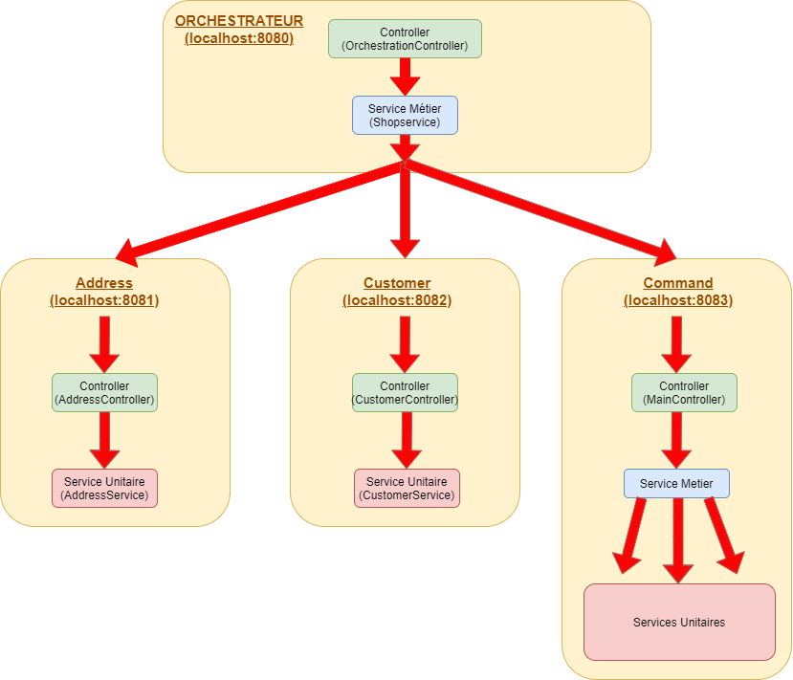

### **Présentation des fonctionnalités mise à disposition dans notre orchestrateur :**

#### **Création d’un utilisateur et son adresse :**

L’objectif de cette route est de permettre la création :

* D’un utilisateur dans le microservice **Customer**
* De créer une adresse avec le microservice **Address** et de l’associer à l’utilisateur tout juste créé.

**POST** <http://localhost:8080/api/shop/creerUtilisateur>

**Payload** (*raw : json*) :

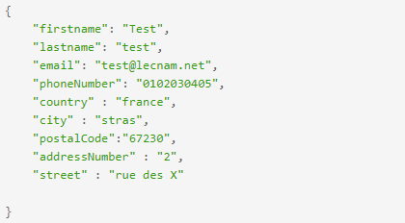

**Response :**

**200 : OK**

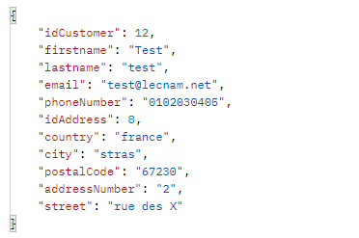

#### **Ajout d’une nouvelle adresse à un utilisateur existant :**

L’objectif de cette route est de permettre l’ajout d’une adresse pour un utilisateur existant.

**POST** <http://localhost:8080/api/shop/ajoutAddress>

**Payload** (raw : json) :

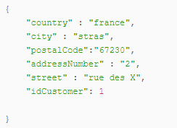

**Response :**

**200 : OK**

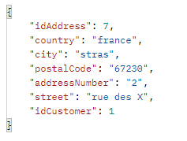

#### **RGPD : suppression de toutes les références d’un utilisateur :**

L’objectif de cette route est de permettre la suppression des données personnelles liées à un utilisateur, c’est-à-dire, l’enregistrement de l’utilisateur dans le micro service **Customer**, ainsi que son/ses adresse(s) que ses adresses dans le micro service **Address**.

**DELETE** <http://localhost:8080/api/shop/supprimerUtilisateurRGPD/>**{ IdUser }**

**Response :**

**200 OK**

#### **Création d’une commande :**

L’objectif de cette route est de permettre :

* La création d’une commande
* L’ajout d’un premier produit afin de l’initialiser.

**POST** <http://localhost:8080/api/shop/creerCommande>

**Payload** (*raw : json*) :

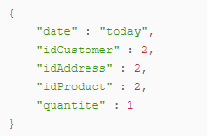

**Response :**

**200 OK**

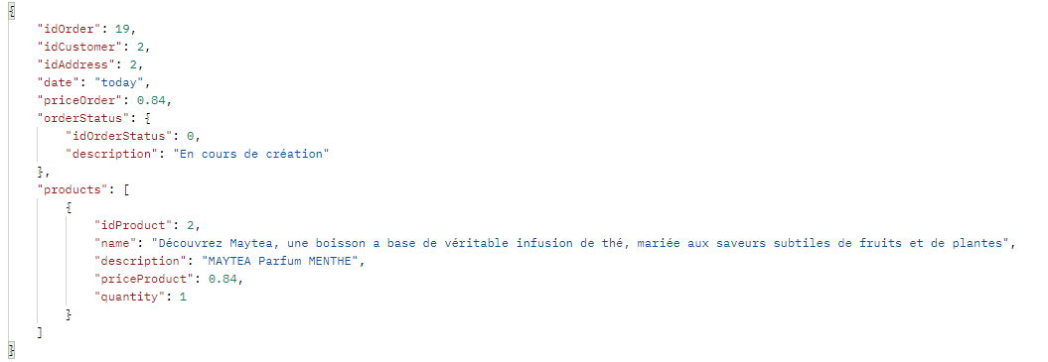

#### **Ajout de produit dans une commande :**

L’objectif de cette route est de permettre l’ajout d’un produit dans une commande donnée.

**POST** <http://localhost:8080/api/shop/ajouterProduitCommande>

**Payload** *(raw : json)* :

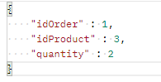

**Response :**

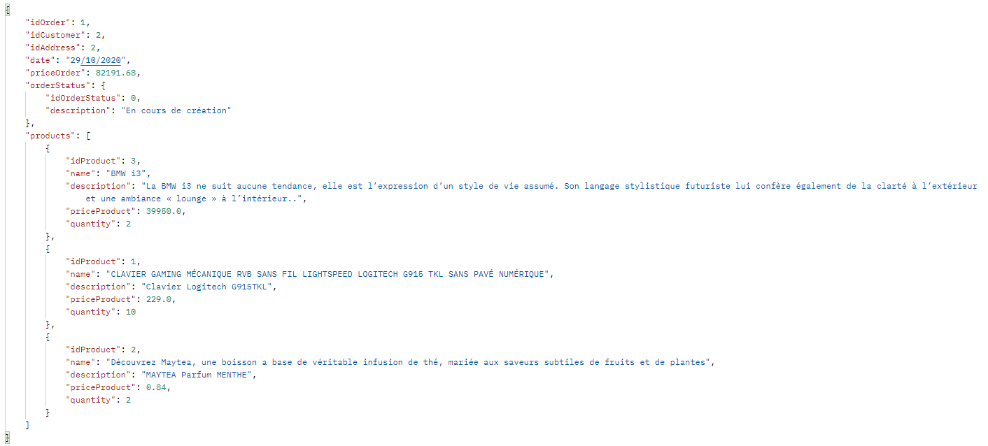**200 OK**

#### **Supprimer un produit d’une commande :**

L’objectif de cette route est de permettre la suppression d’un produit, ou, de le retirer en quantité donnée.

**POST** <http://localhost:8080/api/shop/supprimerProduitCommande>

**Payload** (raw : json) :



**Reponse :**

**200 OK**

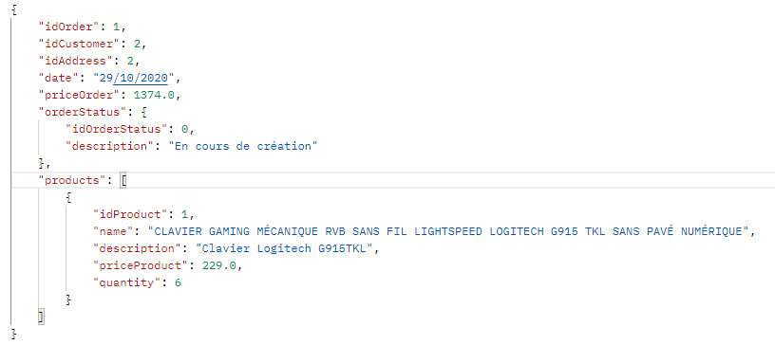

#### **Valider une commande :**

L’objectif de cette route est de permettre la validation de la commande suite au paiement.  
Celle-ci est alors redirigée vers un microservice de livraison.

**POST** <http://localhost:8080/api/shop/validateCommande>

**Payload** *(raw : json)* :

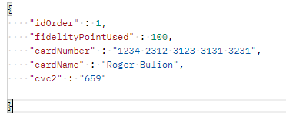

**Response :**

**200 OK**

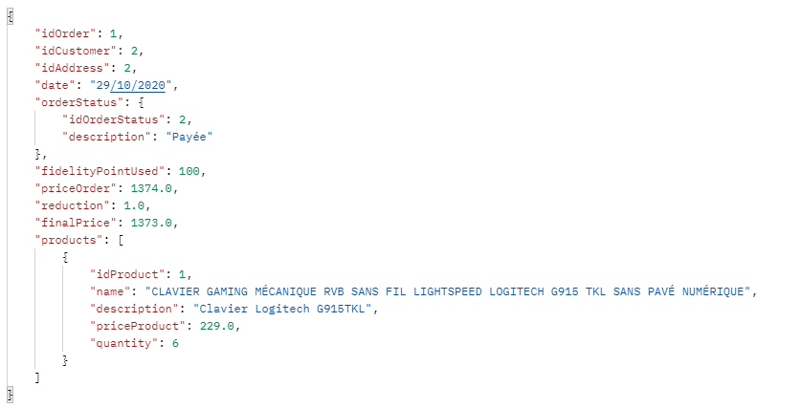

Lien de la librairie Postman : <https://documenter.getpostman.com/view/11580032/TzCP66hn#02a37905-f46b-45c3-b099-e2a4e68ad8c2>

Lien du github :  
<https://documenter.getpostman.com/view/11580032/TzCP66hn#02a37905-f46b-45c3-b099-e2a4e68ad8c2>